*Laboratorní práce č….*

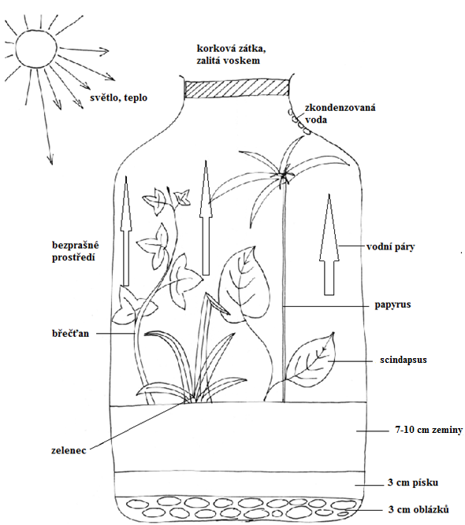***Zahrádka v lahvi*** - *Teoretický list*